Транспортный центр Москвы сообщил об ограничениях на дорогах в День велопарада-2016
22.09.2016
Велопарад-2016 пройдет 24 сентября. В это время на части улиц ради удобства велосипедистов будут перекрыты часть улиц. Транспортный центр Москвы сообщил детальную информацию.

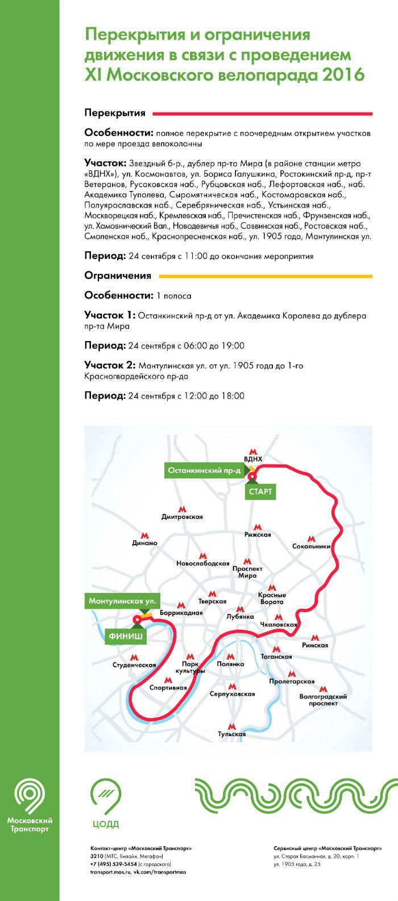

Адрес страницы: http://bibirevo.mos.ru/presscenter/news/detail/3801060.html
Управа района Бибирево города Москвы

